山东省泰山中学在线缴费指南

第一步：使用微信扫描下方二维码，关注公 众号。   | 第二步：关注后使用微信扫描下方二维码， 进入缴费绑定页面。  
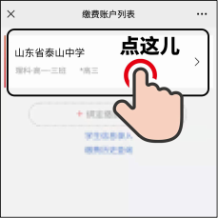
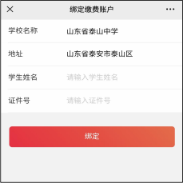
第三步：在缴费绑定页面中输入【学生姓名】 和【身份证号】，点击【绑定】（见下方左图）。 随后依次点击【查看绑定信息】（见下方中图），点击学生已绑定信息（见下方右图）。
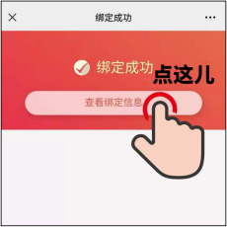
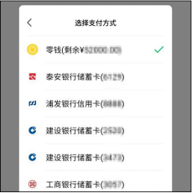
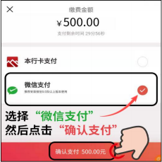
第四步：进入未缴费用页面，点击右下角【去支付】，在缴费方式中选择微信支付，然 后点击【确认支付】，系统将调用微信支付，在微信支付中选择合适的卡或零钱完成支付。
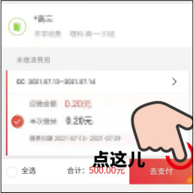

附： 缴费记录（凭据） 查询方法

第一步：使用微信扫描下方二维码，进入缴费已绑定页面。

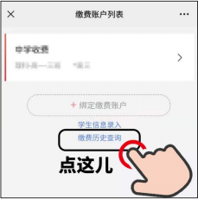
第二步：点击【缴费历史查询】（见下方左图）。然后可以看到已经缴纳的历史缴费记录（见 下方右图），将右图截图作为学生缴费的凭据。
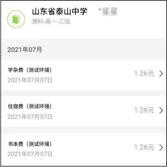

【温馨提醒】
1.在缴费过程中，点击【确认支付】 后，如果没有成功缴纳就退出页面，再次进入重新缴纳 的时候，“待缴纳费用”会短暂的不显示。稍等一会儿再重新进入页面，即可看到“待缴纳
费用”了，重新缴纳即可。 2.以上页面截图的费用种类、金额全部为测试环境参考数据，具体以实际情况为准。 3.缴纳过程中，如有疑问详询泰安银行客服电话(0538)96588。

